Электронный журнал


Обучение по охране труда / организация обучения
Виды обучения по охране труда: плюсы и минусы каждого
Ирина КРАХМАЛЬНАЯ
генеральный директор ООО "ОТ-Консалтинг"
Главное в статье
- Классическое обучение — самая понятная форма учебы, но удерживать внимание слушателей в большой группе сложно
- Обучение на компьютерах позволяет изучать материал в любое время в любом месте, но разработка программы может оказаться дорогой
- Видеофильмы вызывают интерес у обучающихся, но подготовка сценария и съемка фильма занимают много времени
- Игровая форма обучения нравится работникам, но ее проведение с большой группы сотрудников может вызвать сложности

Новый ГОСТ 12.0.004–2015, который вступил в силу 1 марта 2017 года, предлагает работодателю сочетать традиционные методы обучения с современными — применять обучающие компьютерные программы, средства дистанционного обучения, видеоматериалы, тренажеры и другие информационные технологии. Причем обучать сотрудников охране труда теперь можно и без отрыва от работы. Какие виды обучения дают максимальный эффект? На какое дополнительное оборудование работодателю стоит потратиться? Наши советы — в статье.

Классическое обучение
Традиционные занятия, когда сотрудники слушают лекции преподавателя, участвуют в практических занятиях — это самая распространенная и понятная форма обучения по охране труда. Ее используют уже много лет.
Новый ГОСТ подразумевает несколько вариантов этой формы обучения (п. 14.5 ГОСТ 12.0.004–2015):
- классическое непрерывное аудиторное обучение. Его проводят ежедневно, пока сотрудник не освоит программу в полном объеме. После этого он должен пройти итоговую проверку знаний в виде экзамена, собеседования или тестирования;
- модульное аудиторное обучение. Его проводят по отдельным тематическим модулям в разные дни;
- дистанционное обучение. Сотрудник получает знания, прослушивает материал, но находится на удалении от самого лектора. Для такого обучения применяют современные информационные технологии;
- комбинированное обучение. В этом случае преподаватель использует сразу несколько форм организации обучения.

Как проходит обучение

Ответственный за охрану труда сотрудник собирает работников в кабинете по охране труда, переговорной или другом помещении. Там он читает лекции по утвержденной на предприятии программе. Если это дистанционное обучение, то лектор связывается с обучающимися работниками с помощью специальной компьютерной программы. В этом формате обучающиеся могут самостоятельно готовиться по учебным пособиям и другим методическим материалам.
Какое оборудование нужно. Если на предприятии работают больше 100 человек, значит, там есть кабинет по охране труда с методическими пособиями, компьютерами, программным обеспечением, тренажерами, манекенами, макетами, образцами СИЗ и т. д. (п. 13 постановления Минтруда России от 17 января 2001 года № 7). Поэтому работодателю не нужно покупать дополнительные атрибуты для обучения.
Если организация маленькая, приобретите:
- технические средства (компьютеры и программное обеспечение);
- методические пособия и учебную литературу;
- плакаты и другой иллюстрационный материал;
- макеты и т. д.
Плюсы. К этому виду обучения привыкло большинство сотрудников. Если лектор рассказывает грамотно и доходчиво, сотрудник получит необходимые знания. Во время лекции преподавателю можно задать уточняющий вопрос.
Минусы. На больших предприятиях собрать обучающихся в одной аудитории в одно и то же время бывает сложно. Если преподаватель обучает большую группу, удержать внимание каждого сложно. Поэтому часть информации сотрудники могут упустить.

Обучение на компьютерных программах
Эту форму обучения работодатели используют все чаще. Применять ее просто, а современные сотрудники вполне владеют навыками компьютерной грамотности.
Как проходит обучение. По тематическим направлениям разрабатывают отдельные программы. Их устанавливают на компьютеры предприятия. Сотрудники могут проходить обучения либо на производстве в кабинете по охране труда, либо дистанционно. Для этого им дают удаленный доступ.
Какое оборудование нужно. Работодателю потребуется заказать компьютерную программу и иметь достаточное количество компьютеров для занятий. Если сотрудники будут проходить обучение дома за своим персональным компьютером, нужно отладить механизм персонального доступа.
Пример. В одном из банков Москвы для обучения своих сотрудников по охране труда применяли разработанную специалистами программу. В ней все обучающие слайды снабдили теоретическим материалом, наглядными картинками, фотографиями, видеороликами. Каждый работник имел доступ к этой программе. Обучение проходило по 16 темам. После каждой — промежуточное тестирование, а в конце курса обучения — итоговое тестирование. После обучения и тестирования, специалист по охране труда провел анализ результатов. Итог — отличные показатели обучения. В результате руководитель банка внедрил эту программу обучения во все обособленные подразделения и активно ее использует.

Плюсы. Работник может пройти обучение в любом месте и в любое время. Изучаемый материал можно обогатить полезными схемами, картинками, графиками, видеороликами. Удобно проводить контроль полученных знаний. Сразу после обучения можно провести на компьютере итоговое тестирование.
Минусы. Разработка компьютерного программного обучения может занять много времени и быть дорогой. Нужно контролировать, чтобы сотрудник сам проходил обучение, а не обращался к помощи коллег.

Обучение при помощи видеофильмов

Это не самостоятельная, а скорее дополнительная форма. Ее активно используют при обучении сотрудников рабочих специальностей. С помощью видеофильма им показывают:
- особенности той или иной профессии;
- работы с оборудованием;
- несчастные случаи, которые могут возникнуть на рабочем месте;
- способы оказания первой доврачебной помощи и т. д.
Как проходит обучение. Видеофильм показывают группе сотрудников во время одного из этапов обучения или инструктажа. Также его могут разместить на портале предприятия для общего доступа.
Какое оборудование нужно. Необходимо иметь оборудование для показа видеофильма. Это может быть компьютер — если его смотрят один или несколько сотрудников. Если работодатель планирует показывать видео на большую аудиторию, нужно купить и установить большой жидкокристаллический монитор или проектор с экраном.
Пример. На предприятии, которое занимается производством и упаковкой продуктов медицинского назначения, сняли обучающий видеофильм. Для этого привлекли профессионального оператора и монтажера. В ролике показали весь процесс работы на оборудовании в одном из цехов, примеры возможных аварийных ситуаций на похожих предприятиях, способы оказания доврачебной помощи. Дальше специалист по охране труда использовал это видео для обучения сотрудников. Аналогичные фильмы сняли и для других цехов предприятия. Этими видеофильмами дополняют обучающие блоки.

Плюсы. Видеофильмы вызывают интерес у обучаемых. Работник может посмотреть их в любом месте и в любое время. Материал такого видеофильма хорошо усваивается.
Минусы. Подготовка сценария, съемка и монтаж фильма требует длительного времени и денежных затрат.

Обучение в виде игры или соревнования
Игровая форма — одна из самых интересных. Для обучения по охране труда можно применять различные игры, квесты, соревнования. Такая форма обучения вызывает у работников большой интерес.
Как проходит обучение. Вы можете сами разработать сценарий и проводить обучающие игры для небольшой группы сотрудников, например, смены. В соревнованиях или квестах могут также участвовать цеха и подразделения. Для этого используйте карточки с заданиями, видеоролики, манекены для оказания первой доврачебной помощи, нарисованные карты территории предприятия и другие доступные атрибуты. Также вы можете взять за основу и популярные телевизионные игры. Их правила знает каждый сотрудник, вам останется лишь придумать вопросы по теме охраны труда (рисунок). Во время подведения итогов проговорите с сотрудниками, чему они научились и какие знания усвоили во время соревнования.
Игровое поле с примерами вопросов
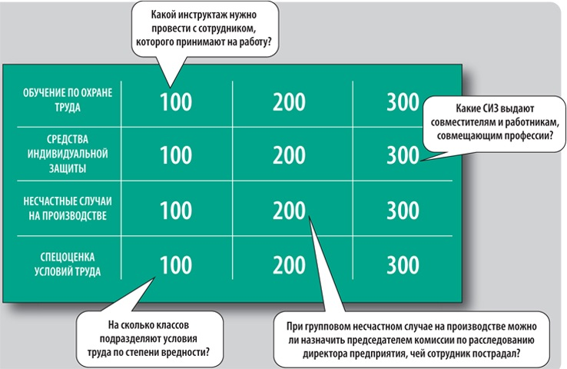
Какое оборудование нужно. Для каждой игры нужно заранее составить список необходимого оборудования и атрибутов. Подайте заявку работодателю заранее, чтобы успеть закупить все необходимое.
Пример. В некоторых компаниях энергетического комплекса ежегодно проводят соревнования электромонтеров в виде конкурсов профессионального мастерства. Один из его этапов — теоретические знания правил по охране труда, второй этап — практический. Участнику нужно:
– выполнить замену дефектной изолирующей поддерживающей подвески на промежуточной опоре ВЛ 500 кВ с измерением сопротивления контура заземления опоры;
– заменить дефектные изоляторы натяжной изолирующей подвески на анкерно-угловой опоре ВЛ 220 кВ;
– спасти условного пострадавшего от воздействия электрического тока, спустить специальный манекен и оказать доврачебную помощь.
По результатам каждого этапа командам присуждается определенное количество баллов. И хотя такое мероприятие и не называлось обучением по охране труда, но оно помогло отработать теоретические знания и практические навыки сотрудников.

Плюсы. Высокий интерес обучаемых сотрудников. Учебный материал в процессе игры легко усваивается.
Минусы. Сложно организовать игру, особенно если в соревнованиях участвует много сотрудников.
Какую форму обучения выбрать для сотрудников конкретного предприятия решает руководитель. По закону именно он отвечает за безопасные условия и охрану труда сотрудников (ст. 212 ТК РФ).

